**Цифровые сторителлинг и бриколаж в естественнонаучном образовании**

Никишина Елена Борисовна, учитель физики ГБОУ Школа № 1516, заслуженный учитель РФ, [urgen2956@yandex.ru](mailto:urgen2956@yandex.ru)

Лесонен Татьяна Александровна, учитель географии ГБОУ Школа № 1516,

почетный работник образования [geo1516@yandex.ru](mailto:geo1516@yandex.ru)

Государственное Бюджетное Образовательное Учреждение Школа № 1516, г. Москва

Аннотация

Требования к организации учебного процесса в интерактивной форме, содержащиеся в ФГОС, направлены на внедрение в образовательный процесс инновационных педагогических технологий. Для повышения качества образования обучающихся необходимо использовать разнообразные педагогические технологии, а именно цифровые сторителлинг и бриколаж. Сторителлинг выполняет мотивирующую, воспитательную, образовательную и развивающую функции. Бриколаж подразумевает применение в образовательном процессе любых предметов и устройств, за исключением специально разработанных средств обучения, например, УМК.

**Доклад**

В эссе «Заметки о метамодернизме» голландский философ Робин ван ден Аккер и теоретик медиа Тимотеус Вермюлен, опубликованном в 2010 году ввели термин «метамодерн» для описания современной эпохи, которой, как считает известный психолог Курпатов Андрей Владимирович, автор теории о трёх типах мышления, присуща «массовая инфантилизация» [1, 2], где игра является основным увлечением даже для взрослых, а знание становится поверхностным и неструктурированным из-за изменений в восприятии, мышлении, эмоциях и поведении современных обучающихся, то есть представителей поколения Z и α [1 - 4]. Современным детям свойственна культура потребления и развлечений, что приводит к игровому восприятию образовательного материала, «клиповому» мышлению и нестабильному вниманию.

Именно для удержания внимания и интереса к предметам естественнонаучного цикла, развития творческого, аналитического и критического мышления авторами используются такие технологии как цифровые сторителлинг и бриколаж.

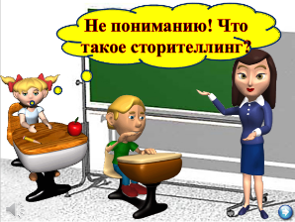Цифровой сторителлинг – рассказывание истории с использованием мультимедийных средств, включая текст, изображения, анимацию, видео, аудио, интерактивные элементы [5]. Как же можно рассказать увлекательную историю на уроке физики? Во-первых, нужен герой рассказа. Допустим, это будет «БОТАНИК», который в нужное время будет задавать нужные вопросы. Например, каждый учитель физики в 7 классе сталкивается с искренним удивлением обучающихся при необходимости использования основных единиц измерения физических величин. Поэтому в презентации по этой теме используется фрагмент мультфильма «38 попугаев», который монтировался в редакторе Movavi. Зависимость величины давления твердого тела от площади его поверхности обучающиеся самостоятельно выводят после просмотра клипа из мультика про Машу и медведя «Лыжню!». Цифровой сторителлинг существовал и в советское время. Классикой жанра является мультфильм «Коля, Оля и Архимед». С помощью программы Movie Maker его можно разрезать на отдельные серии, например, «Легенда об Архимеде»; «Простые механизмы». Сейчас – это сериал «Почемучка» и «Фиксики». Для старшеклассников будут интересны сериалы «Из истории великих научных открытий», «Гении и злодеи», «Обратная сторона Луны», «Жизнь замечательных идей», «Пытливые умы» и другие. Можно придумать свою захватывающую видео историю используя специальную программу Microsoft Photo Story. Идеальным инструментом для цифрового сторителлинга является сервис Animaker, с помощью которого можно создавать свои мультфильмы, используя конструктор персонажей и их озвучание с автоматической синхронизацией движений губ.

Одним из педагогических нововведений, реализуемых в тесной взаимосвязи с современными информационными технологиями, является метод обучения, называемый бриколаж.

Впервые применительно к науке и искусству термины «бриколаж» и «бриколёр» использовал французский философ, этнолог и культуролог Клод Леви-Стросс. Термин «бриколаж» в переводе с французского языка означает «переделка, самоделка», или, иными словами, творческий подход к работе с любыми подручными средствами и материалами [6]. Цифровой бриколаж в образовании связан с привлечением технических новинок путем творческого поиска и изучения методов и технологий, необходимых для достижения основных образовательных целей. При проведении занятий преподаватель-бриколёр организует урок без использования существующих УМК.

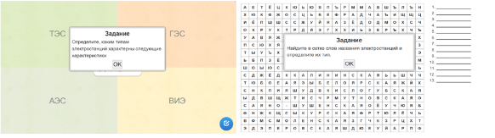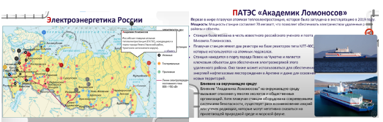Интерактивные дидактические материалы могут способствовать более эффективному усвоению и закреплению нового материала, осуществлять объективную диагностику знаний обучающихся, разнообразить учебный процесс и применятся на всех этапах процесса обучения: при объяснении нового материала, закреплении и повторении изученного материала, при контроле уровня усвоения знаний и формирования навыков и умений. К ресурсам, обеспечивающим использование цифрового бриколажа можно отнести LearningApps — это сервис для создания интерактивных учебно-методических пособий по разным предметам. Основная идея интерактивных заданий, которые могут быть созданы благодаря данному сервису, заключается в том, что учащиеся могут проверить и закрепить свои знания в игровой форме, что способствует формированию их познавательного интереса к определенной учебной дисциплине. Сервис дает возможность разнообразить занятия, сделать их увлекательными, а процесс обучения простым и доступным для понимания каждому учащемуся. Белорусский аналог называется BoxApps. BoxApps — это конструктор интерактивный заданий. Он позволяет педагогу создавать авторские цифровые образовательные ресурсы с учётом предметной специфики, индивидуальных особенностей своих подопечных. Платформа BoxApps представляет всем учителям созданные их коллегами игры, викторины, упражнения, учебные презентации и т.п. Галерея интерактивных разработок постоянно пополняется. Возможности данных сервисов используются для создания индивидуальных проектов по географии в 10 классе. Один из таких проектов – создание интерактивного материала для проведения уроков географии в 9-х классах по теме «Электроэнергетика». С помощью видеоредактора монтируются видеоклипы «Принцип действия ТЭС», «Принцип действия АЭС», «Принцип действия ГЭС», затем по содержанию этих видеороликов создается приложение «Классификация» в LearningApps или BoxApps. Для знакомства с крупнейшими электростанциями разных типов в Microsoft PowerPoint формируется интерактивная карта. С помощью триггеров и гиперссылок карта дает представление о размещении различных типов электростанций, их мощности, влиянии на окружающую среду. По материалам карты были созданы приложения «Кроссворд» и «Филворд» в LearningApps.

Литература

1. *Курпатов А.В* Дух времени. СПб., 2023;
2. *Курпатов А.В.* Складка времени. СПб., 2023;
3. *Гончарова В.Ю.* Психологические особенности поколения Z// Аллея науки: науч.-практ. Электро. Журн.2019. №12 (39). С. 73-76;
4. *Лапидус Л.В., Гостилович А.О., Омарова Ш.А.* Особенности приникновения цифровых технологий в жизнь поколения Z: ценности, поведенческие паттерны и потребительские привычки интернет-поколения // Государственное управление. Электронный вестник. 2020. №83;
5. *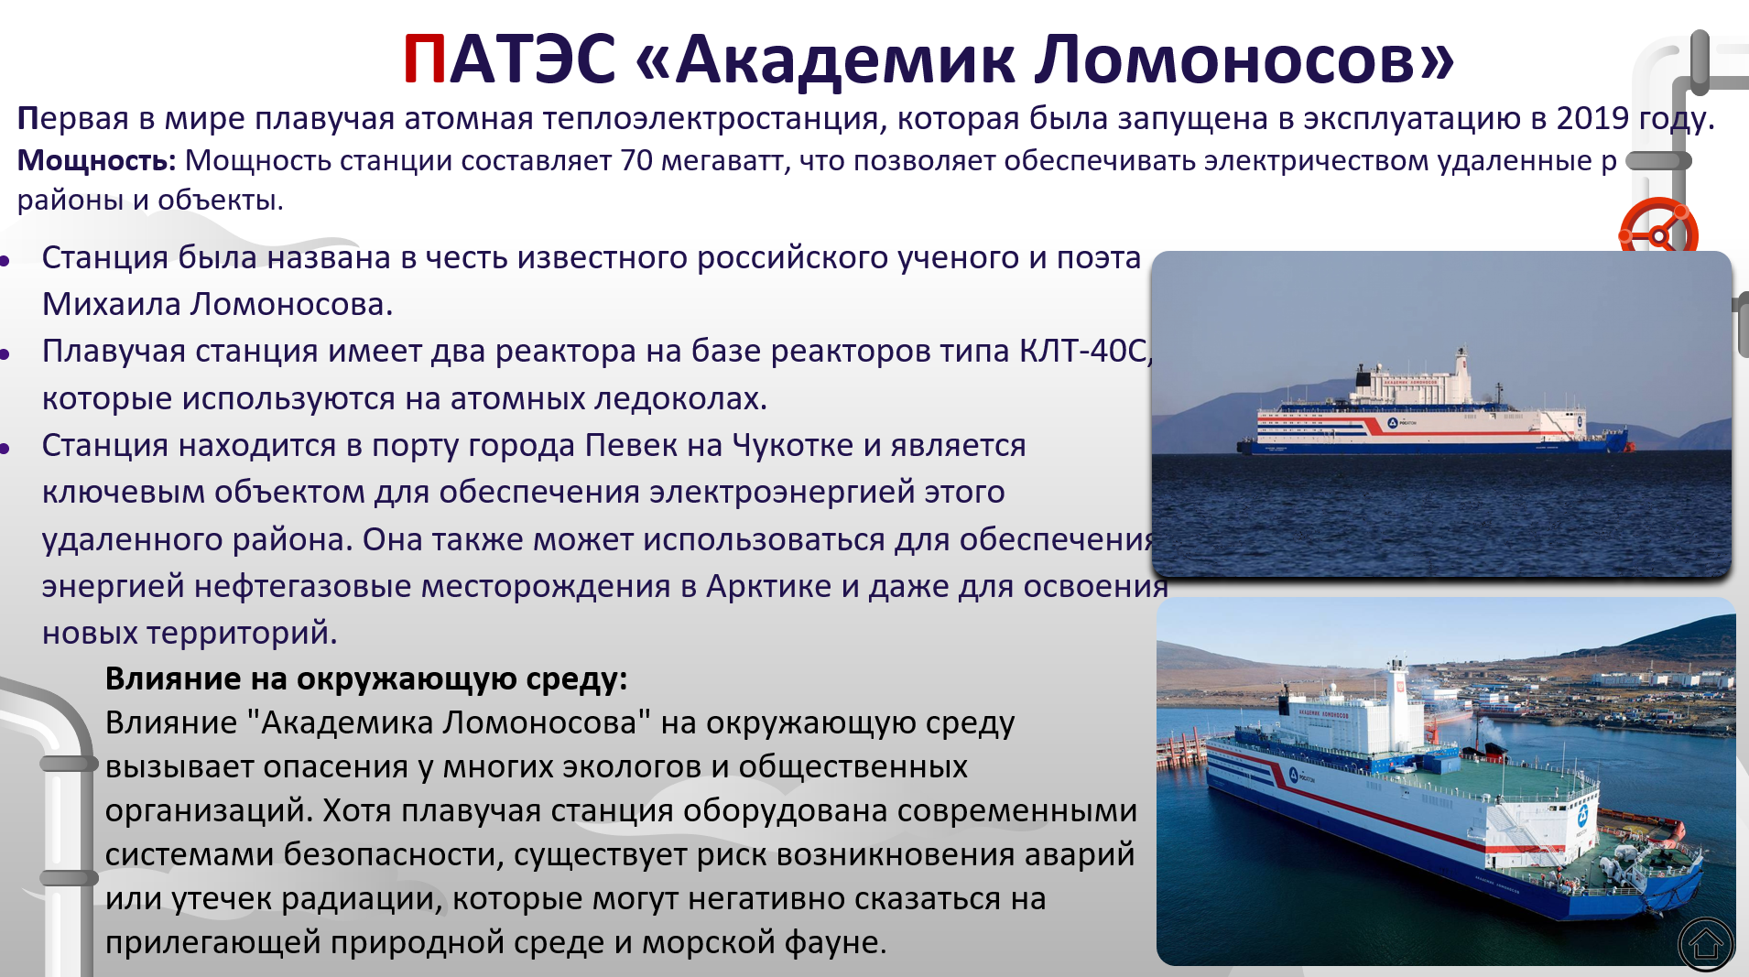Логинова А.В.* Цифровое повествование как способ обучения коммуникации на иностранном языке // Молодой ученый. 2015. №7. С. 805-809;
6. Ю.Н. Кожубаев, Е.Н. Овчинникова, В.В. Беляев, М.А. Коробицына Бриколаж как альтернативный подход к образовани. *Санкт-Петербургский горный университет, г. Санкт-Петербург, Россия*